海南省文昌中学2015届高三第一次模拟考试试题
数学（理科）
第Ⅰ卷（选择题，共60分）
一、选择题 (本大题共12个小题，每小题5分，共60分．在每小题给出的4个选项中，只有一项符合题目要求.)
1．已知$α$，$α$是虚数单位，若与互为共轭复数，则＝（ ）
A． B． C． D．
2. 设集合，，则＝（ ）
A． B． C． D．
3．已知$A=$ $A=$$A=$ , $B=\left\{(x,y)|{\left(x−1\right)}^{2}+{\left(y−1\right)}^{2}≤1\right\}$，“存在点$P∈A$”是“$P∈B$”的（ ）
A．充分而不必要的条件 B．必要而不充分的条件
C．充要条件 D．既不充分也不必要的条件
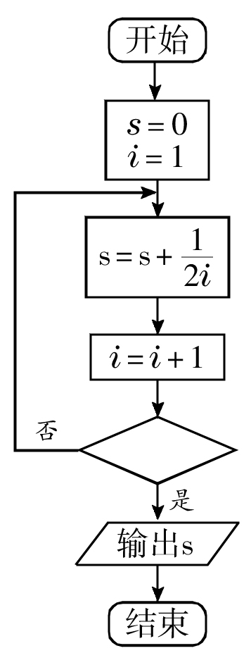
4．数列{}的前项和$S_{n}=2n^{2}−3n(n∈N^{+})$，若,则$a_{p}−a_{q}$=（ ）
A. 10 B. 15 C. -5 D. 20
5．已知x，y满足约束条件 $\begin{aligned}\left\{x+y−2≤0, | \right.\left\{x−2y−2≤0, | \right.\end{aligned}$若z＝y－ax取得最大值的
最优解不唯一，则实数a的值为（ ）
A．或－1 B．2或 C．2或1 D．2或－1
6．如图给出的是计算的值的一个框图，
其中菱形判断框内应填入的条件是（ ）
A． B． C． D．
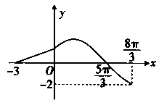
7．函数 ，的图像如图所示，则函数， 的图像纵坐标不变，横坐标缩短到原来的，再向左平移个单位后，得到y＝g（x）的图像，则函数在（0，）上（ ）
A．是减函数
B．是增函数
C．先增后减函数
D．先减后增函数
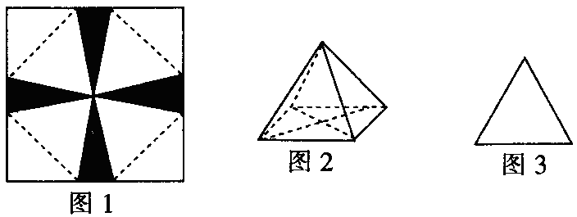
8．将一张边长为6 cm的正方形纸片按如图l所示阴影部分裁去四个全等的等腰三角形，将余下部分沿虚线折叠并拼成一个有底的正四棱锥(底面是正方形，顶点在底面的射影为正方形的中心)模型，如图2放置．若正四棱锥的正视图是正三角形(如图3)，则正四棱锥的体积是（ ）

A． B．
C． D．
9. 如图，$Δ\text{AOB}$为等腰直角三角形，$\text{OA}=1$，$\text{OC}$为斜边$\text{AB}$的高，点$P$在射线$\text{OC}$上，
则$\vec{\text{AP}}⋅\vec{\text{OP}}$的最小值为（ ）
A．$−1$ B．$−\frac{1}{8}$
C．$−\frac{1}{4}$ D．$−\frac{1}{2}$

10．已知分别是椭圆的左，右焦点，现以$F_{2}$为圆心作一个圆恰好经过椭圆中心并且交椭圆于点，若过$F_{1}$的直线是圆$F_{2}$的切线，则椭圆的离心率为（ ）
A．$\sqrt{3}−1$ B．$2−\sqrt{3}$ C．$\frac{\sqrt{2}}{2}$ D．$\frac{\sqrt{3}}{2}$
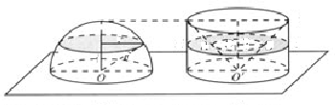
11．如图，取一个底面半径和高都为R的圆柱，从圆柱中挖去一个以圆柱的上底面为底面，下底面圆心为顶点的圆锥，把所得的几何体与一个半径为R的半球放在同一水平面$α$上.用一平行于平面$α$的平面去截这两个几何体，截面分别为圆面和圆环面（图中阴影部分）.设截面面积分别为$S_{圆}$和$S_{\text{圆环}}$，那么
A．$S_{圆}$$S_{\text{圆环}}$
B．$S_{圆}$=$S_{\text{圆环}}$
C．$S_{圆}$$S_{\text{圆环}}$
D．不确定
12．定义在$R$上的函数$f(x)$对任意$x_{1}$、$x_{2}(x_{1}≠x_{2})$都有$\frac{f(x_{1})−f(x_{2})}{x_{1}−x_{2}}<0$，且函数的图象关于成中心对称，若，满足不等式．则当时，$\frac{t−2s}{s+t}$的取值范围是（ ）
A．$[−3,−\frac{1}{2})$ B．$[−3,−\frac{1}{2}]$ C．$[−5,−\frac{1}{2})$ D．$[−5,−\frac{1}{2}]$

第Ⅱ卷（非选择题，共90分）

二、填空题：本大题共4小题，每小题5分，共20分. 请将答案填在答题卡对应题号的位置上. 答错位置，书写不清，模棱两可均不得分.
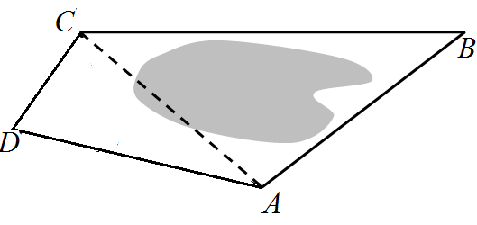
13．如图为了测量,两点间的距离，选取同一平面上，两点，测出四边形各边的长度（单位：）: AB=5，BC=8，CD=3，DA=5，如图所示，且A、B、C、D四点共圆，则的长为_________．
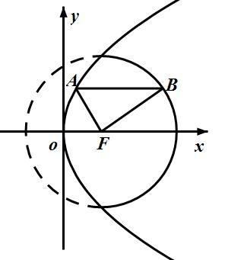
14．函数 ，则函数$Δ=(|{\text{DP}}_{0}|+|P_{0}B|)^{2}−4|{\text{DP}}_{0}|⋅|P_{0}B|=(|{\text{DP}}_{0}|−|P_{0}B|)^{2}≤0$的所有零点所构成的集合为________．
15．如图所示点$F$是抛物线$y^{2}=8x$的焦点，点、分别在抛物线
$y^{2}=8x$及圆的实线部分上运动，且$\text{AB}$总是平行于$x$轴，则$Δ\text{FAB}$ 的周长的取值范围是 _.
16.“渐升数”是从左边第二位起每个数字都比其前面的数字大的正整
数（如13456和35678都是五位的“渐升数”）.
（Ⅰ）共有 个五位“渐升数”（用数字作答）；
（Ⅱ）如果把所有的五位“渐升数”按照从小到大的顺序排列，则第110个五位“渐升数”是 .

三、解答题：解答应写出文字说明、证明过程或演算步骤．
17.（本小题12分）已知$f(x)=2\text{sin}\frac{π}{2}x$，集合$M$=，把$M$中的元素从小到大依次排成一列，得到数列$\left\{a_{n}\right\}$，$n∈N^{}$.
（1）求数列$\left\{a_{n}\right\}$的通项公式；
（2）记$b_{n}=\frac{1}{a_{n+1}^{2}}$，设数列$\left\{b_{n}\right\}$的前$n$项和为$T_{n}$，求证$T_{n}<\frac{1}{4}$.

- （本小题满分12分）
某大学的一个社会实践调查小组,在对大学生的良好“光盘习惯”的调査中,随机发放了l20份问巻。对收回的l00份有效问卷进行统计，得到如下2 x2列联表:
 | 做不到光盘 | 能做到光盘 | 合计
男 | 45 | 10 | 55
女 | 30 | 15 | 45
合计 | 75 | 25 | 100
（1）现已按是否能做到光盘分层从45份女生问卷中抽取了9份问卷，若从这9份问卷中随机抽取4份，并记其中能做到光盘的问卷的份数为，试求随机变量的分布列和数学期望
（2）如果认为良好“光盘习惯”与性别有关犯错误的概率不超过P，那么根据临界值表最精确的P的值应为多少？请说明理由。
附：独立性检验统计量K²=, 其中，
独立性检验临界表：
P(K²k₀) | 0.25 | 0.15 | 0.10 | 0.05 | 0.025
k₀ | 1.323 | 2.072 | 2.706 | 3.840 | 5.024

19.（本小题满分12分）
$Δ\text{ABC}$为等腰直角三角形，$\text{AC}=\text{BC}=4$，$∠\text{ACB}={\text{90}}^{∘}$，$D$、$E$分别是边$\text{AC}$和$\text{AB}$的中点，现将$Δ\text{ADE}$沿$\text{DE}$折起，使面$\text{ADE}$面$\text{DEBC}$，$H$、$F$分别是边$\text{AD}$和$\text{BE}$的中点，平面$\text{BCH}$与$\text{AE}$、$\text{AF}$分别交于$I$、$G$两点．
（Ⅰ）求证：$\text{IH}$$\text{//}$$\text{BC}$；
（Ⅱ）求二面角$A−\text{GI}−C$的余弦值；

20．(本小题满分12分)
以椭圆c：(a>b>0)的中心0为圆心，以$\sqrt{\frac{\text{ab}}{2}}$为半径的圆称为该椭圆的“伴随”．已知椭圆C的离心率为 $\frac{\sqrt{3}}{2}$，且过点（$\frac{1}{2}$，$\sqrt{3}$）．
（1）求椭圆C及其“伴随”的方程；
（2）过点P(0，m)作“伴随”的切线$l$交椭圆C于A，B两点，记△AOB(O为坐标原点)的面积为，求的最大值．

21.（本小题满分12分）
已知函数．
（1）求函数的单调区间；
（2）若函数的图像在点处的切线的倾斜角为，问：在什么范围取值时对于任意的，函数在区间上总存在极值；
（3）当时，设函数，若在区间上至少存在一个，使得成立，试求实数的取值范围．

请考生在22,23,24题中任选一题作答，如果多做，则按第一题记分
O.
P
A
Q
B
C
22.(本小题满分10分)选修4—1：几何证明选讲.
如图，直线PQ与⊙O相切于点A，AB是⊙O的弦，$\overset{→}{\text{CB}}=(2,2,0)−(0,2,0)=(2,0,0)$的平分线
AC 交⊙O于点C，连结CB，并延长与直线PQ相交于Q点，
（1）求证:$\text{AM}⋅\overset{→}{}\overset{→}{\text{EC}}=0,\overset{→}{\text{AM}}⋅\overset{→}{\text{CB}}=0$;
（2）若AQ=6，AC=5.求弦AB的长. （第22题图）

23．(本小题满分10分)选修4—4：坐标系与参数方程
在直角坐标系xOy，以0为极点，x轴正半轴为极轴建立坐标系．直线$l$的参数方程为
$\begin{aligned}x=t \\ y=\text{at}\end{aligned}$ ($t$为参数)，曲线C₁的方程为 $ρ(ρ－4\text{sin}θ)=\text{12}$，定点A(6，0)，点P是曲线C₁上的动点，Q为AP的中点．
（1）求点Q的轨迹C₂的直角坐标方程；
（2）直线$l$与直线C₂交于A，B两点，若$\left|\text{AB}\right|$≥$2\sqrt{3}$，求实数$a$的取值范围．

24．(本小题满分10分)选修4—5：不等式选讲
已知函数$f(x)=\left|2x+1\right|$，$g(x)=\left|x\right|+a$
（1）当$a$=0时，解不等式$f(x)$≥$g(x)$；
（2）若存在$x$∈R，使得$f(x)$≤$g(x)$成立，求实数$a$的取值范围．

数 学（理科）
第Ⅰ卷 选择题（共60分）
一、选择题：本大题共12小题，每小题5分
题号 | 1 | 2 | 3 | 4 | 5 | 6 | 7 | 8 | 9 | 10 | 11 | 12
答案 | D | B | B | D | D | C | A | A | B | A | C | D
第Ⅱ卷 非选择题（共90分）
二、填空题
13. 7 14. 15.（8，12） 16.
三、解答题
17．解：（1）$∵$$\left|f(x)\right|=2$ $∴$$\frac{π}{2}x=kπ+\frac{π}{2}$ $x=2k+1$ $k∈Z$ ………………（3分）
又$∵$$x>0$ $∴$$a_{n}=2n−1$$(n∈N^{})$ ………………………………（6分）
（2）$∵$$b_{n}=\frac{1}{a_{n+1}^{2}}$$=\frac{1}{(2n+1)^{2}}$$(n∈N^{})$ ……………………………………（7分）
$b_{n}=\frac{1}{(2n+1)^{2}}$$=\frac{1}{4n^{2}+4n+1}$$\frac{1}{4n^{2}+4n}$$=\frac{1}{4}(\frac{1}{n}−\frac{1}{n+1})$ …………（10分）
$∴$$T_{n}=b_{1}+⋅+b_{n}<$$=\frac{1}{4}(1−\frac{1}{2}+\frac{1}{2}−\frac{1}{3}$$+⋅\frac{1}{n}−\frac{1}{n+1})$$=\frac{1}{4}−\frac{1}{4(n+1)}<\frac{1}{4}$
$∴$$T_{n}<\frac{1}{4}$ 得证 …………………………………………（12分）

18．解：（1）因为9份女生问卷是用分层抽样方法取得的，所以9份问卷中有6份做不到光盘，3份能做到光盘。 …………………………（2分）
因为$ξ$表示从这9份问卷中随机抽出的4份中能做到光盘的问卷份数，
所以$ξ$有0，1，2，3的可能取值，又9份问卷中每份被取到的机会均等，
所以随机变量ξ服从超几何分布，可得到随机变量的分布列为：
$P(ξ=0)=\frac{C_{6}^{4}}{C_{9}^{4}}=\frac{5}{\text{42}}$ $P(ξ=1)=\frac{C_{6}^{3}C_{3}^{1}}{C_{9}^{4}}=\frac{\text{10}}{\text{21}}$
$P(ξ=2)=\frac{C_{6}^{2}C_{3}^{2}}{C_{9}^{4}}=\frac{5}{\text{14}}$ $P(ξ=3)=\frac{C_{6}^{1}C_{3}^{3}}{C_{9}^{4}}=\frac{1}{\text{21}}$
随机变量的分布列可列表如下：
$$ξ$$ | 0 | 1 | 2 | 3
$$P$$ | $$\frac{5}{\text{42}}$$ | $$\frac{\text{10}}{\text{21}}$$ | $$\frac{5}{\text{14}}$$ | $$\frac{1}{\text{21}}$$
…………………………………………………………………………（6分）
所以$Eξ=0×\frac{5}{\text{42}}+1×\frac{\text{10}}{\text{21}}+2×\frac{5}{\text{14}}3×\frac{1}{\text{21}}=\frac{4}{3}$ ……………………（8分）
（2）$K^{2}=$$\frac{n(\text{ad}−\text{bc})^{2}}{(a+b)(c+d)(a+c)(b+d)}=\frac{\text{100}{\left(\text{45}×\text{15}−\text{30}×\text{10}\right)}^{2}}{\text{55}×\text{45}×\text{25}×\text{75}}=\frac{\text{100}}{\text{33}}≈3\text{.}\text{03}$
……………………………………………………………………………（10分）
因为$2\text{.}\text{706}<3\text{.}\text{03}<3\text{.}\text{840}$,所以能在犯错误的概率不超过0.10的前提下认为良好“光盘习惯”与性别有关，即精确的值应为 $0\text{.}\text{10}$ ………………（12分）

19. (Ⅰ) 因为$D$、$E$分别是边$\text{AC}$和$\text{AB}$的中点，
所以$\text{ED}\text{//}\text{BC}$，
因为$\text{BC}⊂$平面$\text{BCH}$，$\text{ED}⊄$平面$\text{BCH}$，
所以$\text{ED}\text{//}$平面$\text{BCH}$
因为$\text{ED}⊄$平面$\text{BCH}$，$\text{ED}⊂$平面$\text{AED}$，平面$\text{BCH}$平面$\text{AED}=\text{HI}$
所以$\text{ED}\text{//}\text{HI}$
又因为$\text{ED}\text{//}\text{BC}$，所以$\text{IH}$$\text{//}$$\text{BC}$. ………………………… （6分）
(Ⅱ) 如图，建立空间右手直角坐标系，由题意得，
$D(0,0,0)$，$E(2,0,0)$，$A(0,0,2)$，
$F(3,1,0)$，$C(0,2,0)$，$H(0,0,1)$，
$\vec{\text{EA}}=(−2,0,2)$，$\vec{\text{EF}}=(1,1,0)$，
$\vec{\text{CH}}=(0,−2,1)$，$\vec{\text{HI}}=\frac{1}{2}\vec{\text{DE}}=(1,0,0)$，
设平面$\text{AGI}$的一个法向量为$\vec{n_{1}}=(x_{1},y_{1},z_{1})$，则
$\begin{aligned}\left\{\vec{\text{EA}}⋅\vec{n_{1}}=0 | \right.\end{aligned}$， $\begin{aligned}\left\{−\vec{x_{1}}+\vec{z_{1}}=0 | \right.\end{aligned}$，令$\vec{z_{1}}=1$，解得$\vec{x_{1}}=1$，$\vec{y_{1}}=−1$，则$\vec{n_{1}}=(1,−1,1)$
设平面$\text{CHI}$的一个法向量为$\vec{n_{2}}=(x_{2},y_{2},z_{2})$，则
$\begin{aligned}\left\{\vec{\text{CH}}⋅\vec{n_{2}}=0 | \right.\end{aligned}$， $\begin{aligned}\left\{−2\vec{y_{1}}+\vec{z_{2}}=0 | \right.\end{aligned}$，令$\vec{z_{2}}=−2$，解得$\vec{y_{1}}=−1$，则$\vec{n_{2}}=(0,−1,−2)$
$\text{cos}<\vec{n_{1}},\vec{n_{2}}\text{>=}\frac{\left|1−2\right|}{\sqrt{3}⋅\sqrt{5}}=\frac{\sqrt{\text{15}}}{\text{15}}$，
所以二面角$A−\text{GI}−C$的余弦值为$\frac{\sqrt{\text{15}}}{\text{15}}$ ……………………………（12分）

20．解：（1）椭圆C的离心率为，即c=a，由c²=a²-b²，则a=2b，
设椭圆C的方程为∵椭圆C过点(，)∴
∴b=1，a=2，以为半径即以1为半径，
∴椭圆C的标准方程为+x²=1，椭圆C的“伴随”方程为x²+y²=1．
（2）由题意知，|m|≥1．
易知切线l的斜率存在，设切线l的方程为y=kx+m，
由 得(+4)+2k mx+m²-4=0，
设A，B两点的坐标分别为（x₁，y₁），（x₂，y₂），
则x₁+x₂=-，x₁x₂=．
又由l与圆x²+y²=1相切，所以=1，k²=m²-1．
所以|AB|==，
则S_{△AOB}=|AB|=，|m|≥1．
S_{△AOB}=$\frac{2\sqrt{3}}{\left|m\right|+\frac{3}{\left|m\right|}}$≤1（当且仅当m=±时取等号）
所以当m=±时，S_{△AOB}的最大值为1．

21. 解：（1）由知：
当时，函数的单调增区间是，单调减区间是；
当时，函数的单调增区间是，单调减区间是；…4分
（2）由,
∴，. 故，
∴,
∵ 函数在区间上总存在极值，
∴有两个不等实根且至少有一个在区间内 ……6分
又∵函数是开口向上的二次函数，且，
∴
由，∵在上单调递减，
所以；∴，
由，解得；
综上得：
所以当在内取值时，对于任意的，
函数在区间上总存在极值。 …………8分
（3）令，则
.
①时，由得，从而,
所以，在上不存在使得； …………10分
②时，,，
在上恒成立，故在上单调递增。
故只要，解得
综上所述， 的取值范围是 ………………………12分

22. 证明：（1）由切割线定理得：
${\text{QA}}^{2}=\text{QB}⋅\text{QC}=\left(\text{QC}−\text{BC}\right)\text{QC}$
∴ $\text{QC}⋅\text{BC}={\text{QC}}^{2}−{\text{QA}}^{2}$ ………………………………5分
（2）∵PQ与⊙O相切于点A，∴$∠\text{PAC}\text{=∠}\text{CBA}$
∵$∠\text{PAC}\text{=∠}\text{BAC}$ ∴$∠\text{BAC}\text{=∠}\text{CBA}$
∴AC＝BC＝5，又AQ＝6，由（1）得QC＝9
由$∠\text{QAB}\text{=∠}\text{ACQ}$ 知$Δ\text{QAB}$∽$Δ\text{QCA}$
∴$\frac{\text{AB}}{\text{AC}}=\frac{\text{QA}}{\text{QC}}$ ∴ $\text{AB}=\frac{\text{10}}{3}$. ………………………10分
23. 解：（1）由题意知，曲线的直角坐标方程为
设P()，Q(x，y)由中点坐标公式得 代入中，
得点Q的轨迹的直角坐标方程。
（2）直线l的普通方程y=ax,由题意得：，解得。

24．解：（1）当a＝0时，由f（x）≥g（x）得|2x+1|≥x，两边平方整理得3x²+4x+1≥0，
解得x≤－1 或x≥－
∴原不等式的解集为 （－∞，－1]∪[－，+∞）
（2）由f（x）≤g（x） 得 a≥|2x+1|－|x|，令 h（x）＝|2x+1|－|x|，
即 h（x）= ，
故 h（x）_{min}＝h（－）＝－，
故可得到所求实数a的范围为（－，+∞）．

